1．小明在某次数学考试时考了班级第一，他在作总结时说：“从分数上看我是第一，但从对题目的分析思路和解题技巧看，小涛比我更胜一筹，我要向他学习……”小明（　　）

A．只看到自己的缺点，没有看到自己的长处

B．是一个完美无缺的人

C．能够从与他人的比较中正确认识自己

D．对名次斤斤计较

2．“天上的繁星数得清，自己脸上的煤烟却看不见”“要想了解自己，最好问问别人”下列能体现这个道理的有（　　）

①不识庐山真面目，只缘身在此山中

②当局者迷，旁观者清

③吾日三省吾身

④以人为镜，可以明得失

A．①②③ B．①③④ C．①②④ D．②③④

3．老子说“自知者明”，古希腊阿波罗神庙也镌刻着“认识你自己”的箴言，可见认识自己是多么的重要。下列不属于认识自己重要性的是（　　）

A．正确认识自己，可以促进我们的自我发展

B．认识自己可以增强我们的自信心，发展我们的能力

C．正确认识自己可以促进与他人的交往

D．古人在自我认识方面超过了我们

4．法国著名思想家卢梭曾指出：“‘你要认识你自己’，比伦理学家们的一切巨著更为重要，更为深刻。”这是因为正确认识自己（　　）

①能够使我们有足够的力量去面对困难

②可以促进与他人的交往

③能彻底解答“我们从哪里来，到哪里去”的问题

④能够更好地理解他人、善待他人

A．①②③ B．②③④ C．①②④ D．①③④

5．“人们也许了解宇宙，但从来不了解自我；自我比任何星球更遥远。”这句名言说明（　　）

A．人需要不断完善自己 B．人需要时刻悦纳自己

C．人需要正确认识自己 D．人需要充分发展自己

6．当人们问“球王”贝利自己的哪一个进球最精彩的时候，他回答“下一个”。“做更好的自己”成为“球王”贝利的座右铭。如何做更好的自己，下列认识正确的是（　　）

A．需要放弃学习，在挫折中磨练自我

B．在别人提醒下改正缺点

C．需要探索未知的自己，需要挖掘自己的潜力

D．需要扬长避短，最大限度地展现自己的不足

7．中科院院士、著名数学家王梓坤说：“人的潜能，好比一座汽油库，星星之火，可以使它雷声隆隆、光照天地；但若少了这颗火星，他会成为一潭死水，永不沉寂”这句话对我们的启示是（　　）

A．人的潜能是开发不完的，不用刻意去努力

B．专注自己喜爱的领域，能不断激发自己的潜能

C．人的特长并不是人在某方面潜能的表现

D．人要善于发现和激发自己的潜能

8．右侧漫画启示我们要正确认识自己，就应该

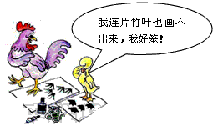A.多看优点，少看缺点

B.接纳自己，学会欣赏自己

C.认为自己在各方面都是最棒的

D.不能随便和别人比较

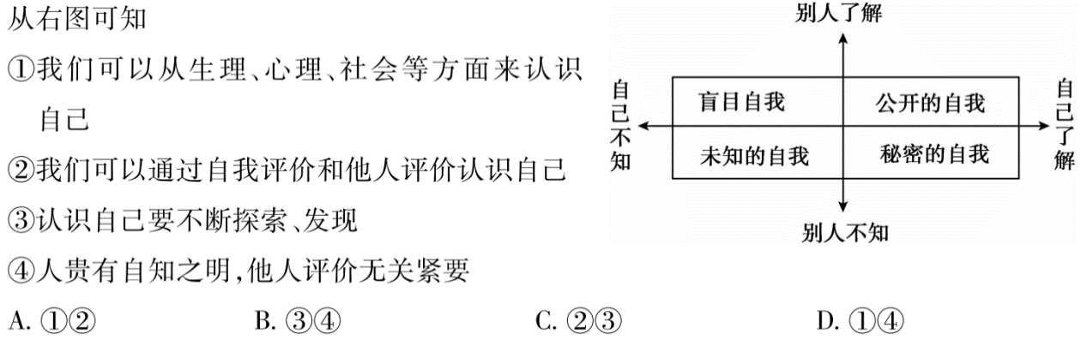

9.从右图可知

①我们可以从生理、心理、社会等方面来认识自己

②我们可以通过自我评价和他人评价认识自己

③认识自己要不断探索和发现

④人贵有自知之明，他人评价无关紧要

A．①② B．②③ C．③④ D．①④

10.诗人说“如果你不能成为一丛灌木，就做一片绿草，让公路也有几分欢愉。如果你不能成为一只麝香鹿，就做一条鲈鱼，但须做湖里最好的一条。”诗句蕴含的道理是（　　）

①要发掘自己的潜能，充实和提高自我

②要自信自强，塑造十全十美的自我形象

③应以积极乐观的态度，面对现实生活

④要用全面发展的眼光看待自己

A．①②④ B．①③④ C．①②③ D．②③④